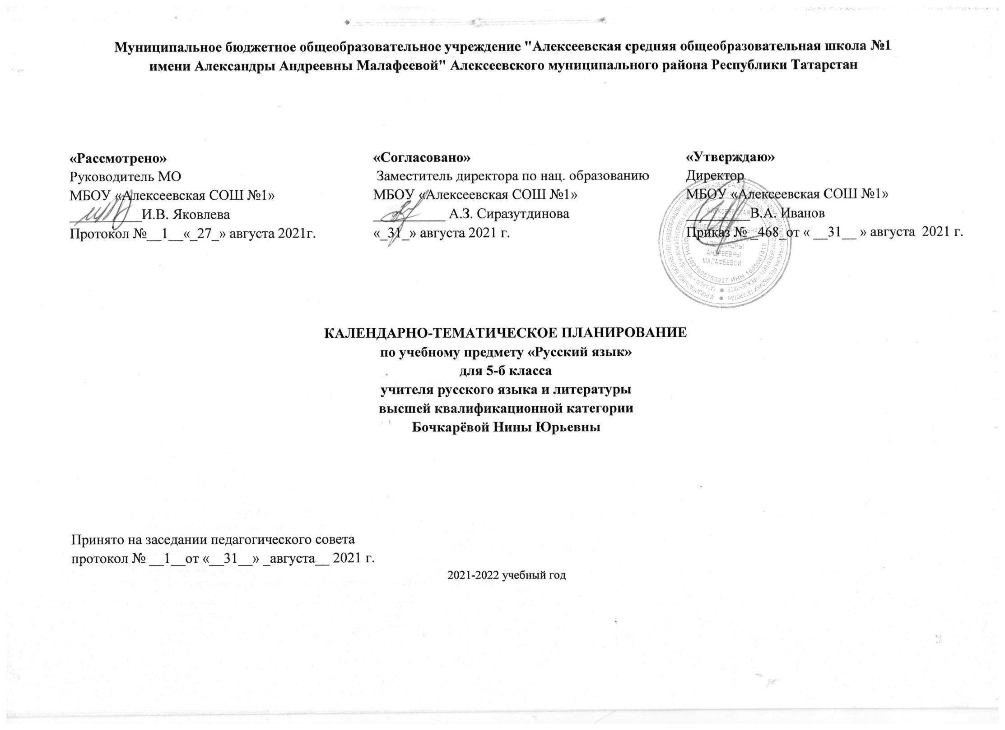
Календарно-тематическое планирование с учетом рабочей программы воспитания, с указанием количества часов, отводимых на изучение каждой темы,
составлено на основе учебного плана МБОУ «Алексеевская СОШ №1» на 2021-2022 учебный год (утверждено Решением педагогического совета, протокол №_1_ от __31_августа_2021 г., приказ № _468_ от _31 августа_2021 г.)

№ урока | Тема урока | План | Факт
3.4. Модуль «Школьный урок»
 | ЯЗЫК И ОБЩЕНИЕ (2 ч + 1 ч)
1 | Ваш учебник. Читаем учебник. Слушаем на уроке | 01.09
2 | Язык и человек. Общение устное и письменное | 02.09
3 | Р.р. Стили речи: художественный, научный, разговорный | 03.09
3.4. Модуль «Школьный урок»
 | ВСПОМИНАЕМ, ПОВТОРЯЕМ, ИЗУЧАЕМ (20 ч + 4 ч)
4 | Звуки и буквы. Произношение и правописание | 06.09
5 | Орфограмма | 07.09
6 | Правописание проверяемых безударных гласных в корне слова | 08.09
7 | Правописание непроверяемых безударных гласных в корне слова | 09.09
8 | Правописание проверяемых и непроверяемых согласных в корне слова | 10.09
9 | Правописание непроизносимых согласных в корне слова | 13.09
10 | Буквы и,у,а после шипящих | 14.09
11 | Разделительные Ъ и Ь | 15.09
12 | Раздельное написание предлогов с другими словами | 16.09
13 | Р.р. Текст. Обучающее изложение по тексту Г.А.Скребницкого, упр.70 («Хитрый заяц») | 17.09
14 | Административная входная контрольная работа | 20.09
15 | Работа над ошибками | 21.09
16 | Части речи | 22.09
17 | Глагол как часть речи | 23.09
18 | Правописание –тся и –ться в глаголах | 24.09
19 | Личные окончания глаголов 1 спряжения | 27.09
20 | Личные окончания глаголов 2 спряжения | 28.09
21 | Р.р. Тема текста | 29.09
22 | Имя существительное как часть речи | 30.09
23 | Падежные окончания существительных | 01.10
24 | Имя прилагательное как часть речи | 04.10
25 | Местоимение как часть речи | 05.10
26 | Р.р. Основная мысль текста | 06.10
27 | Р.р. Обучающее сочинение-описание по картине А.А.Пластова «Летом» | 07.10
3.4. Модуль «Школьный урок»
 | СИНТАКСИС. ПУНКТУАЦИЯ. КУЛЬТУРА РЕЧИ (25 ч + 4 ч)
28 | Синтаксис | 08.10
29 | Пунктуация | 11.10
30 | Словосочетание | 12.10
31 | Виды словосочетаний. Способы выражения грамматической связи в словосочетании | 13.10
32 | Разбор словосочетания | 14.10
33 | Р.р. Подготовка к написанию сжатого изложения (по упр.144) | 15.10
34 | Р.р. Сжатое изложение «Глупый пень» (упр.144) | 18.10
35 | Предложение. Виды предложений по цели высказывания | 19.10
36 | Восклицательные предложения | 20.10
37 | Члены предложения. Главные члены предложения. Подлежащее | 21.10
38 | Сказуемое | 22.10
39 | Тире между подлежащим и сказуемым | 25.10
40 | Нераспространённые и распространённые предложения | 26.10
41 | Второстепенные члены предложения. Дополнение | 27.10
42 | Определение | 28.10
43 | Обстоятельство | 29.10
44 | Предложения с однородными членами | 08.11
45 | Знаки препинания в предложениях с однородными членами | 09.11
46 | Обобщающие слова в предложениях с однородными членами предложения | 10.11
47 | Предложения с обращениями | 11.11
48 | Р.р. Письмо | 12.11
49 | Р.р.Сочинение - описание по картине Ф.П. Решетникова «Мальчишки» (по упр.229) | 15.11
50 | Синтаксический и пунктуационный разбор простого предложения | 16.11
51 | Простые и сложные предложения | 17.11
52 | Знаки препинания в сложном предложении. Синтаксический разбор сложного предложения | 18.11
53 | Прямая речь | 19.11
54 | Диалог | 22.11
55 | Контрольный диктант с грамматическим заданием по теме «Синтаксис. Пунктуация» | 23.11
56 | Работа над ошибками в контрольном диктанте | 24.11
3.4. Модуль «Школьный урок»
 | ФОНЕТИКА. ОРФОЭПИЯ. ГРАФИКА. ОРФОГРАФИЯ. КУЛЬТУРА РЕЧИ (12 ч + 6 ч)
57 | Фонетика. Гласные звуки | 25.11
58 | Согласные звуки. Изменение звуков в потоке речи | 26.11
59 | Согласные твёрдые и мягкие | 29.11
60 | Р.р. Повествование | 30.11
61 | Р.р. Подготовка к написанию изложения по тексту К.Г. Паустовского по упр.283 | 01.12
62 | Р.р. Обучающее изложение с элементами описания (К.Г. Паустовский «Таинственный звон») | 02.12
63 | Согласные звонкие и глухие | 03.12
64 | Графика. Алфавит | 06.12
65 | Р.р. Описание предмета | 07.12
66 | Обозначение мягкости согласных с помощью мягкого знака | 08.12
67 | Двойная роль букв Е, Ё, Ю, Я | 09.12
68 | Орфоэпия | 10.12
69 | Фонетический разбор слова | 13.12
70 | Повторение и систематизация изученного по теме «Фонетика. Орфоэпия. Графика» | 14.12
71 | Административная текущая контрольная работа | 15.12
72 | Работа над ошибками | 16.12
73 | Р.р. Подготовка к сочинению-описанию предметов, изображённых на картине Ф.П. Толстого «Цветы, фрукты, птица» | 17.12
74 | Р.р. Сочинение. Описание предметов, изображённых на картине Ф.П. Толстого «Цветы, фрукты, птица» | 20.12
3.4. Модуль «Школьный урок»
 | ЛЕКСИКА. КУЛЬТУРА РЕЧИ (12 ч + 4 ч)
75 | Слово и его лексическое значение | 21.12
76 | Однозначные слова | 22.12
77 | Многозначные слова | 23.12
78 | Прямое и переносное значение слова | 24.12
79 | Прямое и переносное значение слова | 27.12
80 | Омонимы, паронимы | 28.12
81 | Синонимы | 12.01
82 | Синонимы, их роль в речи | 13.01
83 | Р.р. Подготовка к сочинению по картине И.Э. Грабаря «Февральская лазурь», по упр.368 | 14.01
84 | Р.р. Сочинение-описание по картине И.Э. Грабаря «Февральская лазурь» | 17.01
85 | Антонимы | 18.01
86 | Повторение по теме «Лексика. Культура речи». | 19.01
87 | Р.р. Подготовка к подробному изложению по тексту К.Г. Паустовского «Первый снег», по упр.375 | 20.01
88 | Р.р. Написание изложенияпо тексту К.Г. Паустовского «Первый снег» | 21.01
89 | Контрольный тест по теме «Лексика. Культура речи» | 24.01
90 | Работа над ошибками | 25.01
3.4. Модуль «Школьный урок»
 | МОРФЕМИКА. ОРФОГРАФИЯ. КУЛЬТУРА РЕЧИ (19 ч + 4 ч)
91 | Морфема – наименьшая значимая часть слова. Изменение и образование слов | 26.01
92 | Окончание | 27.01
93 | Основа слова | 28.01
94 | Корень слова | 31.01
95 | Р.р. Рассуждение. Сочинение-рассуждение «Секрет названия» | 01.02
96 | Суффикс | 02.02
97 | Приставка | 03.02
98 | Р.р. Подготовка к выборочному изложению с изменением лица по тексту В. Пескова, по упр.419 | 04.02
99 | Р.р. Выборочное изложение с изменением лица по тексту В. Пескова «Последний лист орешника» | 07.02
100 | Чередование звуков | 08.02
101 | Беглые гласные | 09.02
102 | Варианты морфем | 10.02
103 | Морфемный разбор слова | 11.02
104 | Правописание гласных и согласных в приставках | 14.02
105 | Буквы з – сна конце приставок | 15.02
106 | Буквы а-о в корне -лаг –//-лож- | 16.02
107 | Буквы а-о в корне -раст-/-рос- | 17.02
108 | Буквы ё-о после шипящих в корне | 18.02
109 | Буквы и-ы после ц. | 21.02
110 | Повторение по теме «Морфемика» | 22.02
111 | Контрольный диктант с грамматическим заданием по теме «Морфемика» | 23.02
112 | Работа над ошибками в контрольном диктанте | 24.02
113 | Р.р. Сочинение-описание по картине П.П. Кончаловского «Сирень в корзине» | 25.02
3.4. Модуль «Школьный урок»
 | МОРФОЛОГИЯ. ОРФОГРАФИЯ. КУЛЬТУРА РЕЧИ
 | Имя существительное (16 ч + 5 ч)
114 | Имя существительное как часть речи | 28.02
115 | Р.р. Доказательства в рассуждении | 01.03
116 | Имена существительные одушевленные и неодушевленные | 02.03
117 | Имена существительные собственные и нарицательные | 03.03
118 | Род имён существительных | 04.03
119 | Р.р. Подготовка к написанию сжатого изложения – рассуждения по тексту Е. Пермяка, по упр.513 | 07.03
120 | Р.р.Сжатое изложение «Перо и чернильница» по тексту Е. Пермяка (упр.513) | 08.03
121 | Имена существительные, которые имеют форму только множественного числа | 09.03
122 | Имена существительные, которые имеют форму только единственного числа | 10.03
123 | Три склонения имён существительных | 11.03
124 | Падеж имён существительных | 14.03
125 | Правописание гласных в падежных окончаниях существительных в единственном числе | 15.03
126 | Р.р. Подготовка к написанию изложения по тексту В. Астафьева «Приморский парк», по упр.547 | 16.03
127 | Р.р. Подробное изложение с элементами описания по тексту В.Астафьева «Приморский парк» | 17.03
128 | Множественное число имён существительных | 18.03
129 | Правописание о-е после шипящих и ц в окончаниях существительных | 21.03
130 | Повторение по теме «Имя существительное» | 22.03
131 | Морфологический разбор имени существительного | 23.03
132 | Контрольный диктант с грамматическим заданием по теме «Имя существительное» | 24.03
133 | Работа над ошибками в контрольном диктанте | 25.03
134 | Р.р. Сочинение-описание по картине Г.Г. Нисского «Февраль. Подмосковье», по упр.563 | 06.04
 | Имя прилагательное (8 ч + 3 ч)
135 | Имя прилагательное как часть речи | 07.04
136 | Правописание гласных в падежных окончаниях прилагательных | 08.04
137 | Правописание гласных в падежных окончаниях прилагательных | 11.04
138 | Р.р. Описание животного | 12.04
139 | Р.р. Подробное изложение по тексту А.И. Куприна «Ю-ю», по упр.585 | 13.04
140 | Прилагательные полные и краткие | 14.04
141 | Р.р. Описание животного. Устное сочинение по картине А.Н. Комарова «Наводнение» (упр.598) | 15.04
142 | Морфологический разбор имени прилагательного | 18.04
143 | Повторение по теме «Имя прилагательное» | 19.04
144 | Контрольный диктант с грамматическим заданием по теме «Имя прилагательное» | 20.04
145 | Работа над ошибками в контрольном диктанте | 21.04
 | Глагол (16 ч + 4 ч)
146 | Глагол как часть речи | 22.04
147 | Не с глаголами | 25.04
148 | Р.р. Рассказ | 26.04
149 | Неопределенная форма глагола | 27.04
150 | Правописание –тся и –ться в глаголах | 28.04
151 | Виды глагола | 29.04
152 | Буквы е-и в корнях с чередованием | 02.05
153 | Р.р. Невыдуманный рассказ (о себе) | 03.05
154 | Время глагола. Прошедшее время | 04.05
155 | Настоящее время | 05.05
156 | Будущее время | 06.05
157 | Спряжение глаголов. Как определить спряжение глагола с безударным личным окончанием | 09.05
158 | Морфологический разбор глагола | 10.05
159 | Р.р. Подготовка к написанию сжатого изложения по тексту А. Савчук «Шоколадный торт», по упр.688 | 11.05
160 | Р.р. Сжатое изложение по тексту А. Савчук «Шоколадный торт»с изменением формы лица | 12.05
161 | Мягкий знак после шипящих в глаголах во 2-м лице единственного числа | 13.05
162 | Употребление времён в устных и письменных рассказах | 16.05
163 | Повторение по теме «Глагол» | 17.05
164 | Административная итоговая контрольная работа | 18.05
165 | Работа над ошибками | 19.05
3.4. Модуль «Школьный урок»
 | ПОВТОРЕНИЕ И СИСТЕМАТИЗАЦИЯ ИЗУЧЕННОГО (10 ч.)
166 | Разделы науки о языке | 20.05
167 | Орфограммы в приставках | 23.05
168 | Орфограммы в корнях слов | 24.05
169 | Орфограммы в окончаниях слов | 25.05
170 | Употребление букв Ъ и Ь | 26.05
171 | Знаки препинания в простом предложении. Знаки препинания в сложном предложении | 27.05
172 | Знаки препинания в простом и сложном предложении и в предложениях с прямой речью | 30.05
173 | Итоговый контрольный диктант с грамматическим заданием | 31.05
174 | Работа над ошибками в контрольном диктанте | 31.05
175 | Защита проекта | 31.05

Для заметок

